Guía de ejecución de Distribuidora Los Andes
La ejecución sigue este orden: crear la base de datos, crear el datamart, cargar los datos mediante el ETL y actualizar los dos dashboards en Power BI.

1 Descargar el contenido:
-Entramos a nuestro repositorio de git:
https://github.com/RafaelCamiIo/Distribuidora-los-andes-bigdata.git
-Descargamos los siguientes scripts
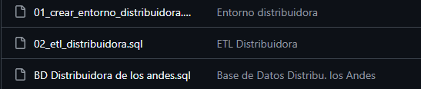
-Descargamos los txt
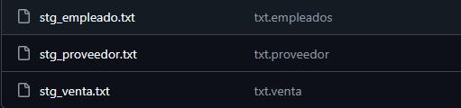

2 Preparar los archivos de carga
-Una vez que temenos los archivos en la pc, en el apartado de descargas:
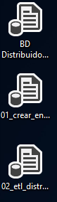
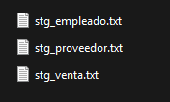

3 Pasamos a crear la base de datos operativa
-Abrimos SQL Server Management Studio y deberia salirnos asi:
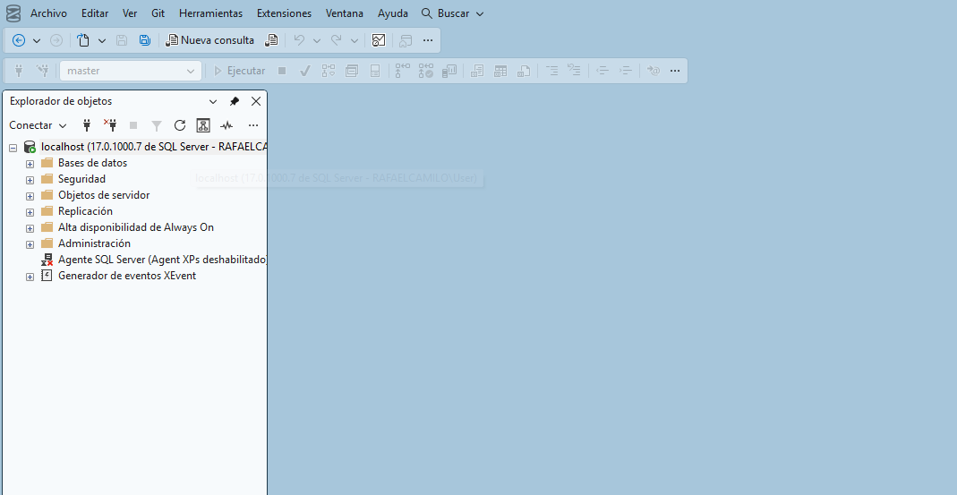
-Arrastramos nuestros 3 scripts al SQL y nos abre de esta manera:
-Primero, ejecutamos nuestra BASE DE DATOS distribuidora presionando F5:
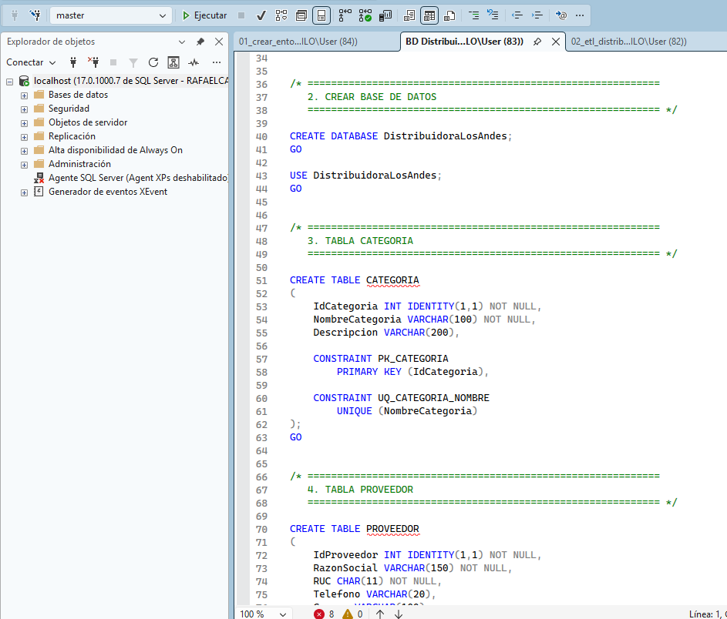
- Deberiamos poder ver nuestra nueva BD:
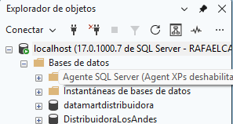

4 TXT:
-Creamos una carpeta en nuestro disco local C: que se llame txt:
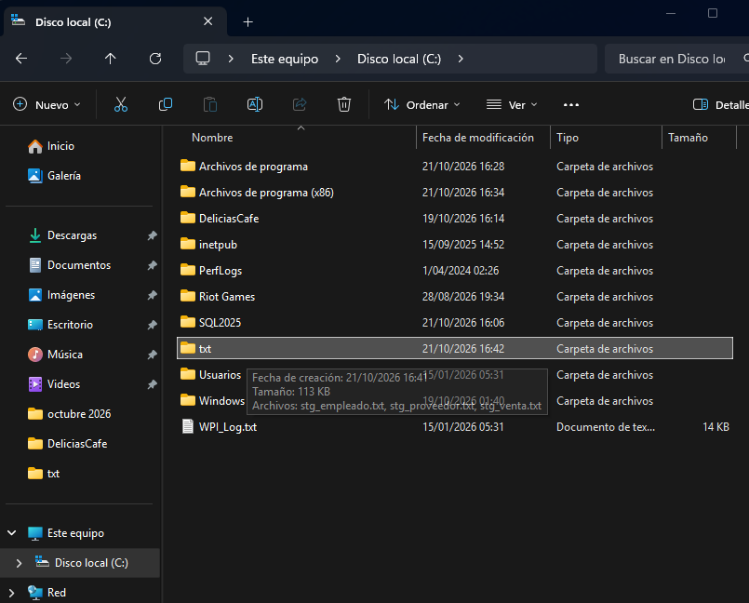
-Dentro de esa carpeta, colocamos nuestros 3 txt:
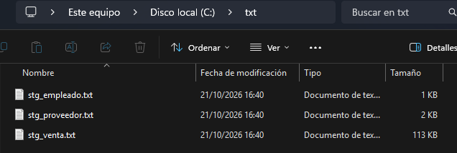

5 Creamos el DATAMART
- Nos vamos al SQL y nos vamos a 01_crear_entorno_distribuidora.sql y ejecutamos con F5:
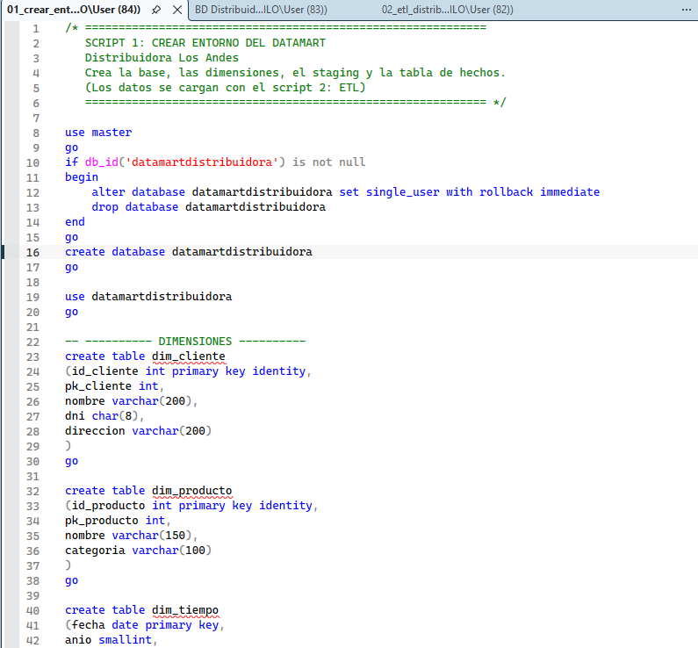
6. Ejecutamos el ETL DEL DATAMART:
-Buscamos el script 02_etl_distribuidora.sql y ejecutamos con F5
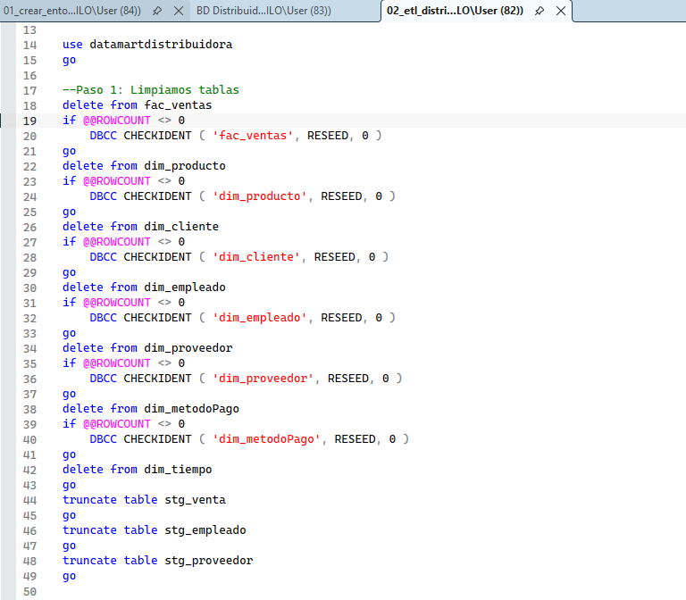
-Una vez ejecutado de manera exitosa pasamos al Power BI
7. POWER BI
-Entramos al power bi
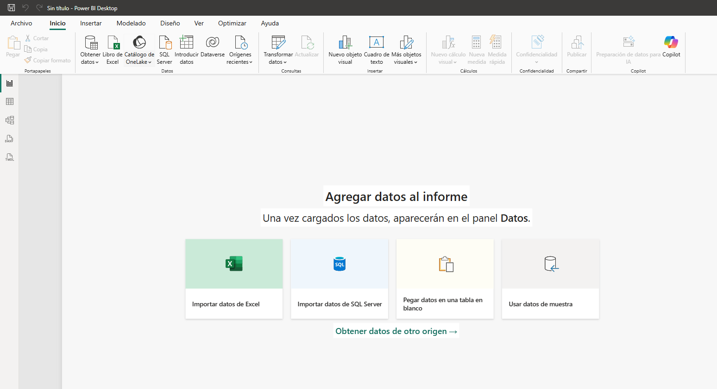
-Le damos a importar datos de SQL Server
-Nos pedira el nombre de nuestro servidor, en mi caso es:
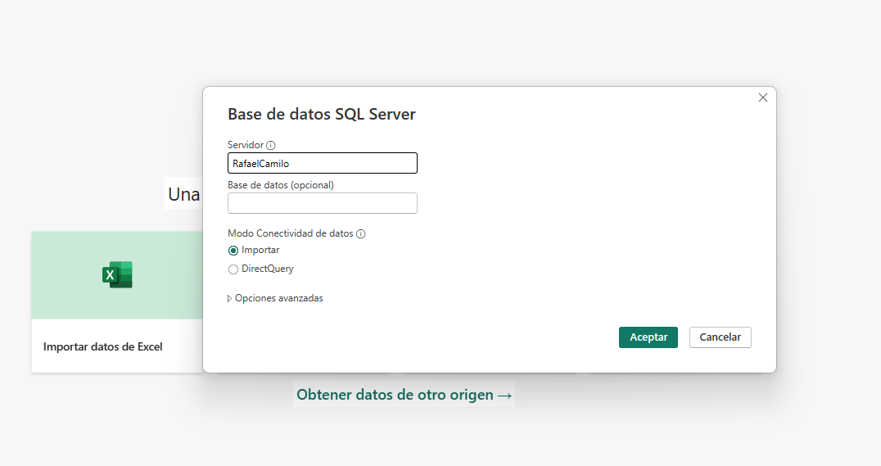
-Se nos abre un apartado , abrimos la carpeta datamartdistribuidora y seleccionamos lo siguiente:
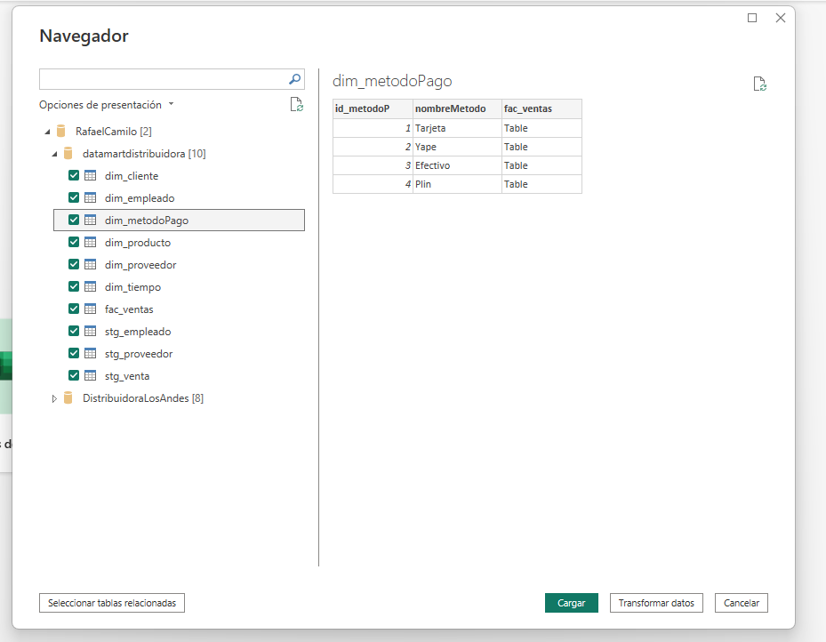
-Y le damos cargar:
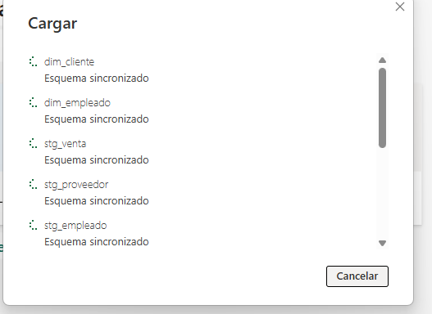
-Una vez que cargo correctamente, verificamos en el ado derecho:
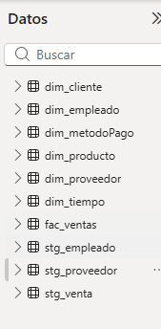

-Despues de esto nos vamos al GIT y descargamos lo siguiente:
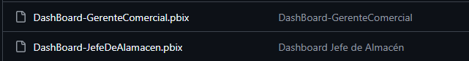
-Ubicamos nuestros archivos en descarga y abrimos:
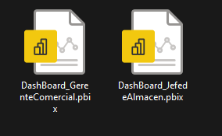
-Abrimos DashBoard_GerenteComercial y nos sale esta pantalla:
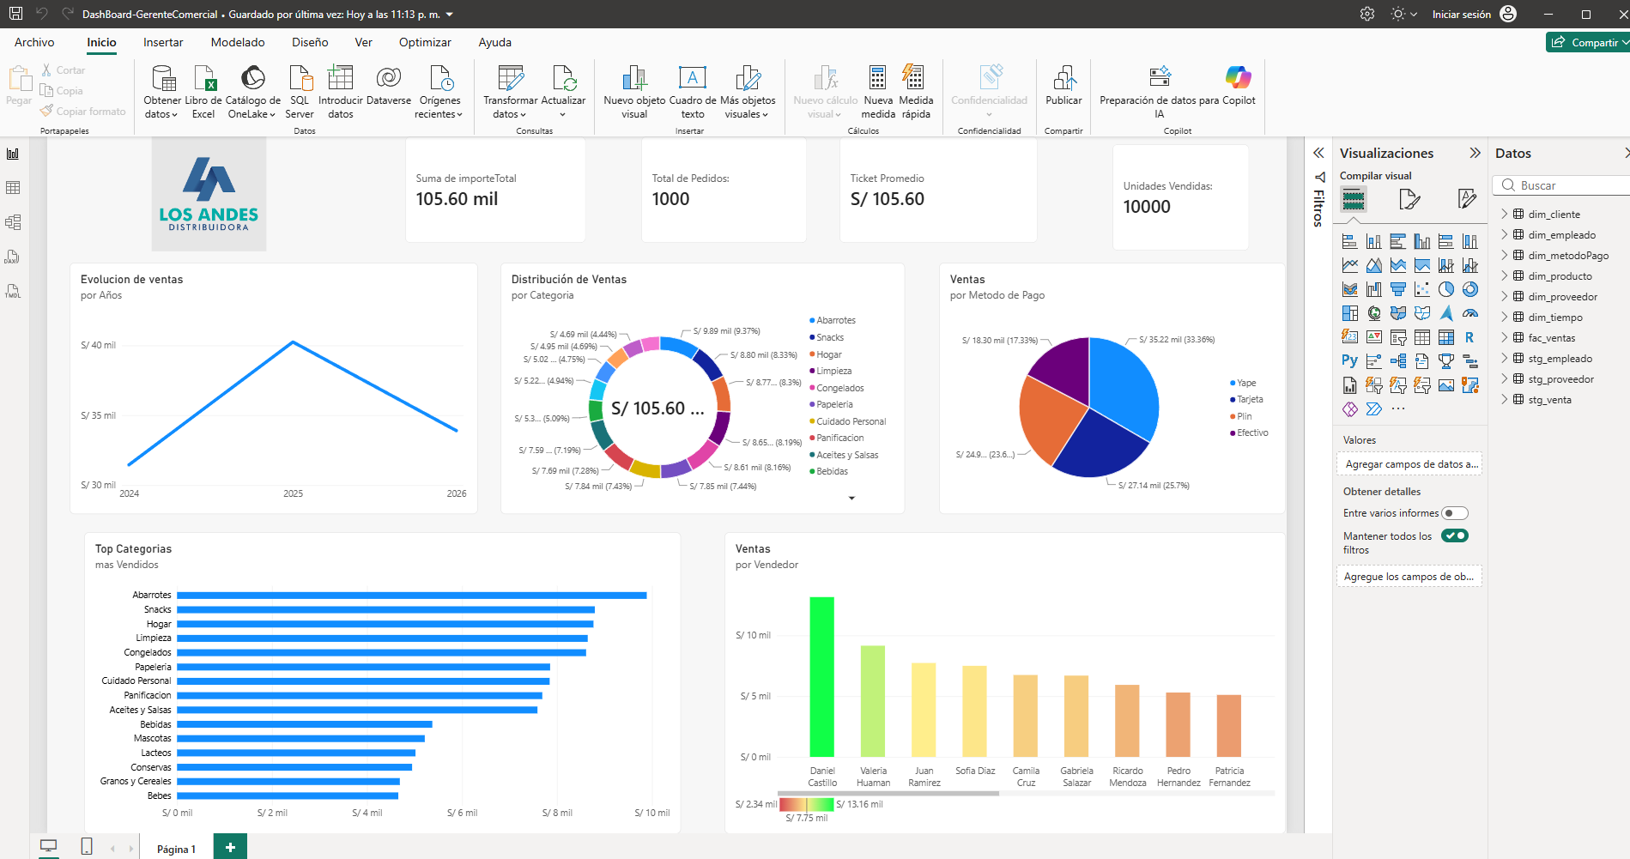
-En esta pantalla el gerente podra ver detalles como, Evolucion de ventas , distribucion de Ventas,Top categorias,etc
-Ahora abrimos el DashBoard_JefeDeAlmacen y nos sale esa pantalla:
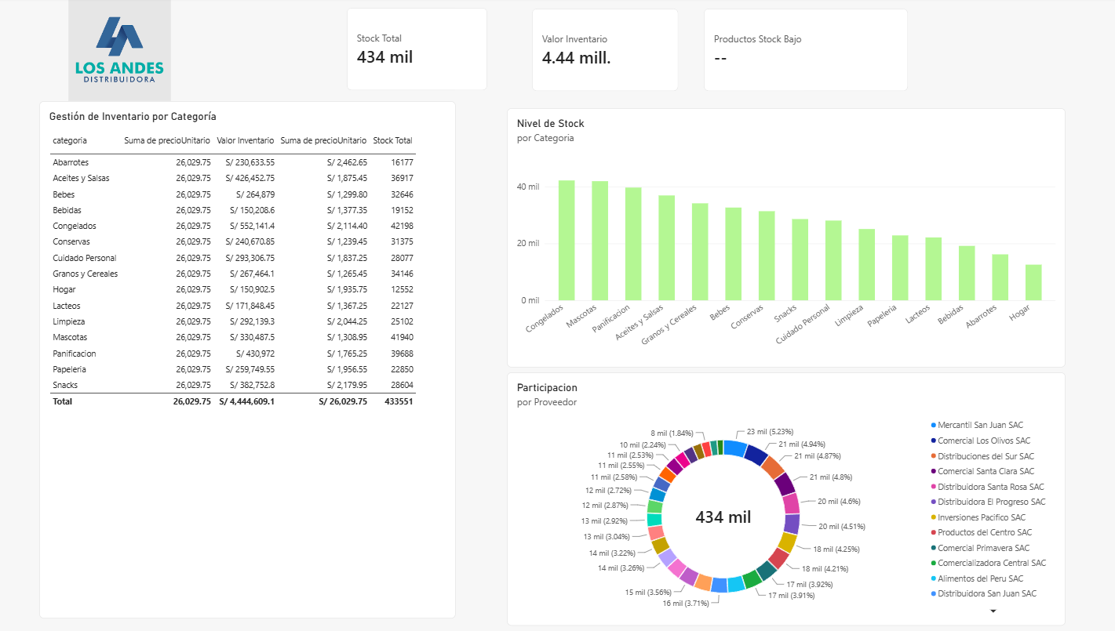
-Y nos mostrara datos para el jefe de almacen como, nivel de stock,participacion,etc

